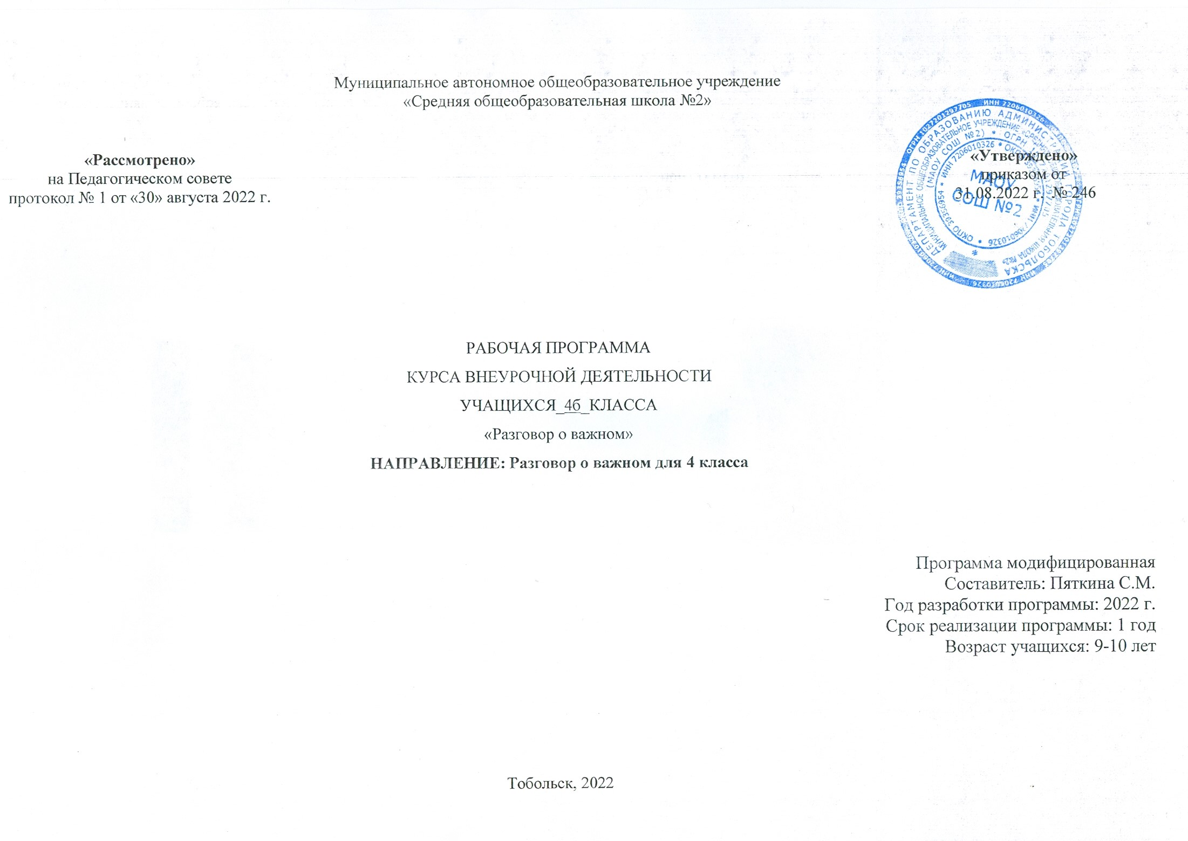
- Результаты освоения курса внеурочной деятельности:

-становление ценностного отношения к своей Родине – России;
-осознание своей этнокультурной и российской гражданской идентичности;
-сопричастность к прошлому, настоящему и будущему своей страны и родного края;
-уважение к своему и другим народам;
-первоначальные представления о человеке как члене общества, о правах и ответственности, уважении и достоинстве человека, о нравственно-этических -нормах поведения и правилах межличностных отношений;
-признание индивидуальности каждого человека;
-проявление сопереживания, уважения и доброжелательности;
-неприятие любых форм поведения, направленных на причинение физического и морального вреда другим людям;
-бережное отношение к природе;
-неприятие действий, приносящих вред природе.

- Содержание учебного курса внеурочной деятельности:

Темы занятий приурочены к государственным праздникам, знаменательным датам, традиционным праздникам, годовщинам со дня рождения известных
людей – ученых, писателей, государственных деятелей и деятелей культуры:

День знаний. Наша страна – Россия. 165- лет со дня рождения К.Э. Циолковского. День музыки. День пожилого человека. День учителя. День отца.
Международный день школьных библиотек. День народного единства. Мы разные, мы вместе. День матери. Символы России. Волонтеры.
День Героев Отечества. День Конституции. Тема Нового года. Семейные праздники и мечты. Рождество. День снятия блокады Ленинграда.
- т со дня рождения К.С. Станиславского. День Российской науки. Россия и мир. День защитника Отечества. Международный женский день.
- т со дня рождения советского писателя и поэта, автора слов гимнов РФ и СССР С.В. Михалкова. День воссоединения Крыма с Россией.
Всемирный день театра. День космонавтики. Мы – первые. Память о геноциде советского народа нацистами и их пособниками. День Земли.
День Труда. День Победы. Бессмертный полк. День детских общественных организаций. Россия – страна возможностей.

3. Тематическое планирование.

№ | Тема занятия  Форма проведения занятия |  | Вид деятельности | Дата проведения занятия
1 | День знаний. Рекорды России  Образовательный квиз |  | задают вопросы; вступают в учебный диалог; понимают учебную задачу и стремятся её выполнить; рассматривают иллюстрации, извлекают из них информацию; воспринимают на слух художественное произведение; подбирают стихи о Родине, поют песни; рассматривают семейные альбомы; составляют рассказы о своей семье, родных и близких; осмысливают истоки интеллектуальной, нравственной и духовной жизни человека и общества; осмысливают социокультурное представление о родине, об образе родного края | 05.09
2 | От поколения к поколению: любовь россиян к Родине  Беседа |  |  | 12.09
3 | Мечтаю летать. 165 лет со дня рождения К.Э. Циолковского.  Работа с интерактивными карточками |  |  | 19.09
4 | О наших бабушках и дедушках.  Семейные истории. |  |  | 26.09
5 | Яснополянская школа и ее учитель  Работа с текстом |  | называют по именам (отчествам, фамилиям) членов своей семьи; рассказывают об интересных событиях в жизни своей семьи; оценивают значение семьи для человека и общества; строят полные ответы; представляют творческие проекты; анализируют понятия, соотносят их с жизненными ситуациями; беседуют по иллюстрациям. | 03.10
6 | День отца. Отечество – от слова «отец». Творческая мастерская |  |  | 10.10
7 | Я хочу услышать музыку. Музыкальный конкурс талантов. |  |  | 17.10
8 | Петр и Феврония Муромские. Работа с иллюстрациями |  |  | 24.10
9 | День народного единства  Работа с интерактивной картой |  | отбирают необходимые источники информации среди предложенных учителем словарей, энциклопедий, справочников, электронные диски; осмысливают истоки интеллектуальной, нравственной и духовной жизни человека и общества; осмысливают социокультурное представление о родине, об образе отца, матери, родного края; воспринимают идею святости и праведности как одной из составляющих феномена Русской цивилизации; представляют творческие проекты | 08.11.
10 | Память времен. Групповое обсуждение |  |  | 14.11
11 | День матери. Творческая мастерская |  |  | 21.11
12 | Герб России и Москвы. Легенда о Георгии Победоносце  Работа с видеорядом |  |  | 28.11
13 | Один час моей жизни. Что я могу сделать для других?  Групповое обсуждение |  | работают в паре: используют представленную информацию для получения новых знаний; выражают свои впечатления от услышанной и прочитанной информации в виде жанровых рисунков, цветовых гамм, изображений конкретных предметов или явлений природы; рассказывают о своих наблюдениях; составляют рассказ по рисунку (работают в группе): рассматривают рисунок, обсуждают тему текста, составляют предложения, располагают их так, чтобы получился рассказ; анализируют свою работу, работу пары, группы; приобретают социокультурный опыт общения; управляют собственной деятельностью и деятельностью группы | 05.12
14 | Герои Отечества разных исторических эпох  Работа с Галереей героев |  |  | 12.12
15 | День Конституции. Эвристическая беседа |  |  | 09.12
16 | О чем мы мечтаем? Конкурс стихов |  |  | 26.12
17 | Светлый праздник Рождества  Пишем письмо Дедушке Морозу |  | осмысливают истоки интеллектуальной, нравственной и духовной жизни человека и общества; осмысливают социокультурное представление о родине; анализируют свою работу, работу пары, группы; приобретают социокультурный опыт общения; управляют собственной деятельностью и деятельностью группы | 16.01
18 | Ленинград в дни блокады  Работа с книжным текстом |  |  | 23.01
19 | Рождение московского художественного театра  Виртуальная экскурсия |  |  | 30.01
20 | День российской науки  Викторина |  | говорят о прошлом, запоминают; составляют карту желаний и интересов; проговаривают с родителями о добром; посещают школьную библиотеку и обсуждать новое | 13.02
21 | Россия и мир  Викторина |  |  | 20.02
22 | Есть такая профессия – Родину защищать  Литературная гостиная: конкурс стихов |  |  | 27.02
23 | 8 Марта – женский праздник  Творческий флэш-моб |  | рассматривают семейные альбомы; составляют рассказы о своей семье, родных и близких; работают в группе, составляют рассказы и рисунки, выполняют совместную работу с родными и одноклассниками; обсуждают и анализируют | 06.03
24 | Гимн России  Работа с книжным текстом |  |  | 13.03
25 | Путешествие по Крыму  Виртуальная экскурсия |  |  | 20.03
26 | Я иду … в театр  Чтение по ролям |  |  | 27.03
27 | День космонавтики  Обсуждение фильма «Время Первых» |  | осмысливают истоки интеллектуальной, нравственной и духовной жизни человека и общества; осмысливают социокультурное представление о родине; анализируют свою работу, работу пары, группы; приобретают социокультурный опыт общения; управляют собственной деятельностью и деятельностью группы | 03.04
28 | Память прошлого  Конкурс стихов |  |  | 10.04
29 | «Дом для дикой природы»: история создания  Работа с видеоматериалами |  |  | 17.04
30 | День труда. Мужественные профессии  Беседа с ветеранами труда |  |  | 24.04
31 | Дорогами нашей Победы  Встреча с ветеранами |  | выражают свои впечатления от услышанной и прочитанной информации в виде жанровых рисунков, цветовых гамм, изображений конкретных предметов или явлений природы; рассказывают о своих наблюдениях; составляют рассказ по рисунку (работают в группе) | 15.05
32 | День детских общественных организаций  Работа с видеоматериалами |  |  | 22.05

